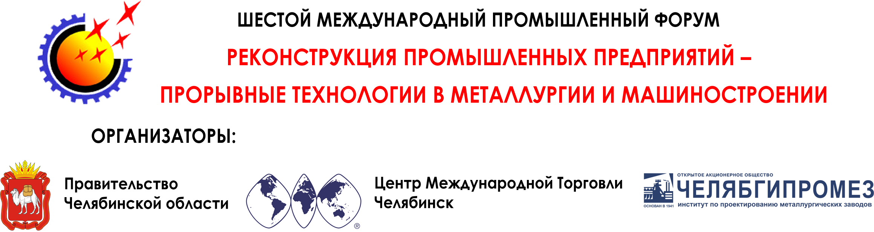

15 - 18 апреля 2014 г. Челябинск

И Н Ф О Р М А Ц И О Н Н О Е П И С Ь М О

Уважаемые господа!

Приглашаем Вас принять участие в работе Шестого международного промышленного форума «РЕКОНСТРУКЦИЯ ПРОМЫШЛЕННЫХ ПРЕДПРИЯТИЙ – ПРОРЫВНЫЕ ТЕХНОЛОГИИ В МЕТАЛЛУРГИИ И МАШИНОСТРОЕНИИ».
Одновременно приглашаем к участию в XIV Выставочном проекте «УРАЛЬСКАЯ ПРОМЫШЛЕННО-ЭКОНОМИЧЕСКАЯ НЕДЕЛЯ» (специализированные выставки: XVII «Металлургия. Метмаш», XVIII «Машиностроение. Металлообработка. Сварка. Инструмент», «Промэнерго. Энергосбережение и энергоэффективность», XIV«Экология. Промышленная безопасность», II«Транспорт. Логистика. Склад»).
Организаторы:
- Министерство промышленности и природных ресурсов Челябинской области
- Центр Международной Торговли Челябинск
Официальные партнеры
- ОАО «Челябгипромез»
- SMS SIEMAG
Официальная поддержка: Министерство промышленности и торговли РФ

Информационные партнеры Форума:
- Научно-технический и производственный журнал «Сталь»
- Научно-технический и производственный журнал «Металлург».
Место проведения:
Конгресс-холл Центра Международной Торговли Челябинск (г. Челябинск, пр. Ленина, 35).
В программе Форума:
- Международная Пленарная конференция
«ГЛОБАЛЬНАЯ ЭКОНОМИКА И ЕЁ ВЛИЯНИЕ НА МИРОВУЮ И РОССИЙСКУЮ МЕТАЛЛУРГИЮ»;
- Международная научно-практическая конференция
«Инновационные технологии и оборудование для доменного, агломерационного и коксохимического производства»;
- Международная научно-практическая конференция
«Инновационные технологии и оборудование для производства стали»;
- Международная научно-практическая конференция
«Инновационные технологии и оборудование для производства проката, труб и метизов»;
- Научно-практическая конференция
«Перспективы совершенствования технологии и оборудования ферросплавного производства»;
- Специализированная конференция
«Будущее информационных технологий в металлургии и машиностроении»;
- Международная биржа субконтрактинга
Организатор: Региональный центр субконтрактации Челябинской области;
- Круглый стол «Содействие российскому экспорту»
Организатор: Министерство экономического развития Челябинской области.

«УРАЛЬСКАЯ ПРОМЫШЛЕННО-ЭКОНОМИЧЕСКАЯ НЕДЕЛЯ» (XIV Выставочный проект)
Специализированные выставки:  I. Металлургия. Метмаш  - Черные и цветные металлы  - Производство продукции из специальных сталей и сплавов  - Продукция высоких переделов для стройиндустрии  - Метизные изделия: проволока, канаты, сетка, крепеж и др.  - Металлотрейдеры и складская металлоторговля продукцией черных и цветных металлов  - Металлургмаш: оборудование и технологии для металлургической и горнодобывающей промышленности  - Сырье и материалы для металлургии: ЖРС, ферросплавы, руды цветных металлов, кокс и др.  - Сбор и переработка ломов черных и цветных металлов  - Оборудование и технологии для сервисных металлоцентров  - Листо- и сортообработка: резка, профилирование, гибка, сварка  - Огнеупоры, техническая керамика для металлургии и литейного производства  - Фундаментальные и прикладные научные разработки в области черной и цветной металлургии и нанотехнологий  - Отраслевые объединения и союзы, СМИ, IT-технологии, интернет-коммерция, автоматизация производственных и бизнес-процессов для металлургии и металлопереработки  - Финансы, инвестиции, страхование, лизинг; экология в металлургии, охрана труда и техника безопасности.  II. Промэнерго.Энергосбережение и энергоэффективность  - Энергоэффективность и энергосбережение при транспортировке энергетических ресурсов и выработке тепловой и электрической энергии  - Энергосберегающие технологии в инженерных системах промышленных предприятий, зданий и сооружений  - Энергоэффективное оборудование, устройства, изделия и материалы  - Ресурсосберегающее ведение строительно-монтажных работ  - Машины и механизмы  - Обеспечение безопасности при транспортировке, хранении и использовании топливно-энергетических ресурсов.  - Учет и мониторинг энергосбережения и потребления топливно-энергетических ресурсов  - Автоматизированные системы управления технологическими процессами в промышленности, энергетике и в сфере потребления ТЭР  - Возобновляемые источники энергии (ВИЭ)  - Альтернативные источники энергии. | II.  III. Машиностроение. Металлообработка. Сварка. Инструмент  - Кузнечно-прессовое оборудование  - Оборудование для обработки металлов давлением  - Гидравлика (приводы, моторы)  - КИП  - Станки и инструмент для покрытий и обработки поверхностей  - Комплектующие изделия и материалы  - Литейные и формовочные машины  - Термообработка  - CAD/CAM (PLM)  - Материалы и композиты  - Станки металлорежущие  - Сварочные материалы, оборудование и технологии  - Инструменты  - Ремонт и модернизация оборудования  - Лазеры  - Роботы.  IV. Экология. Промышленная безопасность  - Мониторинг окружающей среды, экологический контроль и исследования  - Охрана воздушного бассейна  - Оборудование и современные решения в технологии обработки производственных сточных вод  - Технологии переработки отходов производства  - Наукоёмкие технологии и оборудование, обеспечивающие надёжность и безопасность производства  - Сертификация, испытания, экспертиза промышленной безопасности  - Приборы и системы неразрушающего контроля, техническое диагностирование  - Экспертиза износа оборудования  - Информационная безопасность.  V. Транспорт. Логистика. Склад  - Транспортная логистика  - Информационные технологии, средства связи и навигации  - Таможенные услуги  - Интралогистика: проекты, системы, сервис  - Автоматизированные складские системы  - Складское оборудование  - Внутрискладская техника  - Складская недвижимость: проектирование, строительство, эксплуатация  - Финансовые услуги и консалтинг.

Итоги предыдущего Форума:
Пятый Международный Промышленный Форум состоялся 16 – 19 апреля 2013 года в Челябинске, в Конгресс-холле ЦМТЧ. Одновременно прошла XIII «Уральская промышленно-экономическая неделя» - специализированные выставки XVI«Металлургия. Метмаш», XVII«Машиностроение. Металлообработка. Сварка. Инструмент», XIII«Промышленная экология», «Транспорт. Логистика».
Традиционно Форум и УПЭН собрали более ста участников из 11 стран мира и 9 регионов России - ведущие металлургические компании, трубные и метизные заводы, крупнейших производителей металлургического и металлообрабатывающего оборудования и поставщиков технологий, а также предприятия и организации, обслуживающие смежные сектора экономики. В ходе четырех дней проекта прошло большое число деловых мероприятий, осветивших практически все области производства и применения в металлургической и машиностроительной отраслях.
В 2013 году в Форуме и УПЭН приняли участие такие ведущие компании металлургии, как ММК, SMS Siemag, ЧМК, Siemens VAI, ЕВРАЗ ЗСМК, ЧТПЗ, Danieli, БМЗ, КЗТС, Волгоцеммаш, КамаСталь, Группа Магнезит, Мотовилихинские заводы, ЧКПЗ и многие другие производители и поставщики черных металлов, труб, металлоизделий. После России самые многочисленные экспозиции были представлены компаниями из Италии, Чешской Республики и Китая.
За дополнительной информацией обращаться :
Центр Международной Торговли Челябинск: г. Челябинск, пр. Ленина, 35, офис 327.
Кузнецова Вера Васильевна, руководитель проекта - тел./факс: +7(351) 239-46-37, 239-45-65
e-mail: vkuznetsova@wtc-chel.ru, www.promforum74.ru

